医用接地电阻测试仪/接地电阻测试仪/医用接地电阻检测仪 型号：ZRX-28910

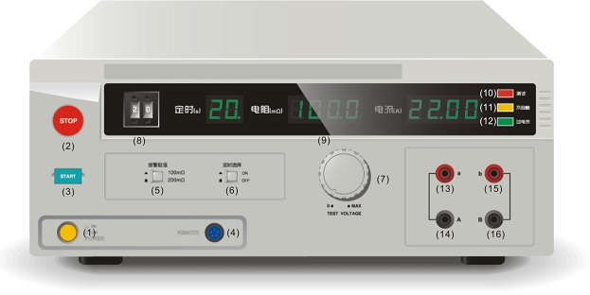

一、概 述

ZRX-28910型医用接地电阻测试仪是符合GB9706.1.2007安全规则的交流恒流源医用接地电阻测试仪器，主要用于医用电子设备接地低电阻检测。该仪器的试验电流能在0～30(A)范围内任意设定并且有恒流源特性，仪器的电流和低阻值均用数字面板表显示。外形美观，操作方便，是医用电子设备低阻检测方面不可缺少的仪器。

二、主要技术指标及参数

1．低电阻测试范围： 0～600（mΩ），

2、报警电阻值： 100mΩ/200mΩ

3、电阻值显示精度：20～600（mΩ）±5%。

4、测试电流范围：0A～30A 。

5、测试电流显示精度：5A～30A±5%

6、测试电压小于6V

6、定时器定时时间：1s～99s±5% 手动：∞不定时

7、工作条件：环境温度：0℃～40℃ 相对湿度：≤75%RH 大气压力：101.25kPa

周围无强力电磁场干扰源；无大量灰尘和腐蚀性气体；通风良好。

8、体积：350mm×160mm×315mm。

9、重量：18㎏。

10、电源：220V，AC±10%，50Hz±2Hz。

11、耗电：静态:≤30W 满负载：＜300W。